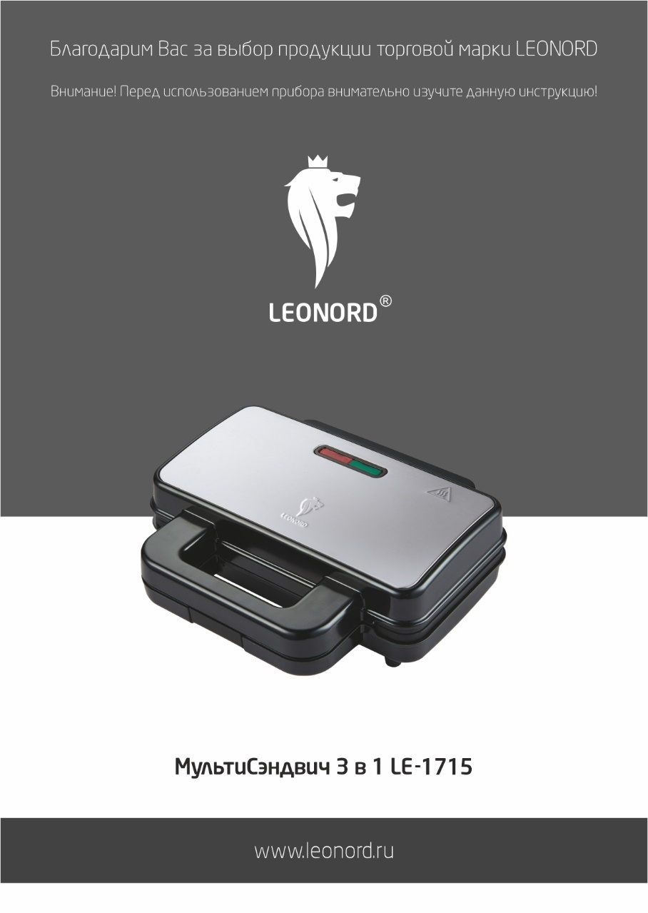

**Благодарим Вас за выбор продукции торговой марки LEONORD. Наши изделия разработаны в соответствии с высокими требованиями качества, функциональности и дизайна. Мы уверены, что Вы будете довольны приобретением нового изделия нашей фирмы.**

**Меры безопасности**

* Внимательно прочитайте инструкцию перед эксплуатацией прибора. Сохраните её в качестве справочного материала. Обратите внимание на меры безопасности, они помогут Вам избежать поломок и несчастных случаев.
* Перед включением убедитесь, что технические характеристики изделия, соответствуют параметрам электросети.
* Используйте прибор только в бытовых целях по его прямому назначению в соответствии с данной инструкцией.
* Прибор не предназначен для промышленного применения.
* Отключайте прибор от электросети, если вы им не пользуетесь и перед чисткой.
* Не касайтесь разогретых поверхностей, используйте ручки, для того чтобы открыть прибор.
* Не погружайте прибор и шнур питания в воду или другие жидкости. Если это случилось, немедленно отключите прибор от электросети, и, прежде чем пользоваться им дальше, проверьте его работоспособность и безопасность у квалифицированных специалистов.
* Внимание! При обнаружении неисправностей обратитесь в сервисный центр. Не пользуйтесь прибором, если Вы его уронили, обнаружили неполадки или выявили повреждения сетевого шнура и вилки. В случае повреждения сетевого шнура он должен быть заменен в сервисном центре. Внимание! чинить прибор могут только квалифицированные специалисты.
* Следите, чтобы шнур питания не касался острых кромок и горячих поверхностей.
* При отключении прибора от электросети не тяните за шнур, беритесь за вилку.
* Прибор должен устойчиво стоять на сухой, ровной, жаропрочной поверхности.
* При работе прибора температура доступных поверхностей может быть высокой
* Прибор не предназначен для работы от внешнего таймера или отдельной системы дистанционного управления.
* Не держите и не перемещайте прибор за сетевой шнур.
* Не помещайте прибор на, или рядом с горячей газовой или электрической конфоркой или в духовку.
* Будьте предельно осторожны, если перемещаете прибор с горячим маслом внутри или с горячими жидкостями.
* Во избежание перегрузки сети питания, не подключайте прибор одновременно с другими мощными электроприборами к одной и той же линии электросети.
* Никогда не оставляйте включенный прибор без присмотра.
* Прибор не предназначен для использования лицами (включая детей) с пониженными физическими, психическими или умственными способностями или при отсутствии у них опыта или знаний, если они не находятся под контролем или не проинструктированы об использовании прибора лицом, ответственным за их безопасность. Дети должны находиться под присмотром для недопущения игры с прибором.
* Не нарушайте комплектность прибора, нарушение комплектности может привести к поломке, не попадающей под гарантийные условия.
* Если штепсельная вилка прибора не соответствует Вашей розетке, обратитесь за помощью к специалисту. Применение различных переходников может привести к поломке прибора и прекращению гарантийных обязательств.
* При необходимости транспортировки прибора соблюдайте осторожность для сохранения целостности прибора и его функциональных свойств.
* Выполняйте все требования инструкции.
* Производитель и сервисный центр не берут на себя ответственность за поломку прибора в случае его неправильного использования.

**Перед первым использованием**

* Распакуйте прибор.
* Установите на ровной, сухой и жаропрочной поверхности, откройте крышку, используя ручки.
* Протрите формы губкой или салфеткой, смоченной в теплой воде, и вытрите насухо при помощи бумажного полотенца или сухой салфетки.

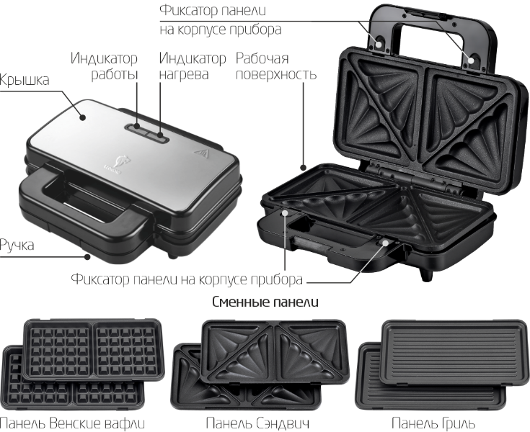**Описание**

**Работа**

* Откройте вашу МультиСэндвичницу. Отодвиньте фиксатор и установите выбранную панель в прибор так, чтобы выступы на ней совпали с пазами в корпусе. Отпустите фиксатор. Повторите действия с другой панелью.

! Запрещается проводить замену металлических панелей, если прибор подключен к электрической сети.

! Запрещается использование прибора без установленных панелей.

* Подключите шнур питания к розетке 220-240В.
* Дайте МультиСэндвичнице нагреться в течение нескольких минут. Загорятся световой индикатор нагрева (зеленый) и световой индикатор работы (красный). Как только световой индикатор нагрева (зеленый) погаснет, ваш прибор готов к эксплуатации.
* Откройте крышку. В зависимости от установленных вами панелей, положите на нижнюю панель ингредиенты. Следите за тем, чтобы емкости панелей не переполнялись.
* Прижмите продукты верхней панелью.
* Через некоторое время откройте прибор и извлеките готовое блюдо.
* Не используйте металлические лопаточки. Металл может поцарапать антипригарное покрытие прибора. Пользуйтесь силиконовыми или деревянными аксессуарами.
* Панели МультиСэндвичницы с антипригарным покрытием, поэтому масло использовать не обязательно. По желанию Вы можете использовать небольшое количество масла для придания вкуса вафлям. Не используйте разбрызгиватель масла, он может повредить антипригарное покрытие.

**ВАЖНО!** Корпус мультисэндвичницы может нагреваться при разогреве и во время работы. Открывать прибор следует только взявшись за ручки.

ГОСТ IEC 60335-2-9-2013 Безопасность бытовых и аналогичных электрических приборов. Часть 2-9. Частные требования к грилям, тостерам и аналогичным переносным приборам для приготовления пищи ОСТОРОЖНО! Горячая поверхность

**Чистка**

* Перед чисткой убедитесь, что прибор отключен от сети и полностью остыл.
* Откройте прибор и протрите рабочую поверхность влажной салфеткой, затем вытрите насухо. Не используйте для очистки абразивные чистящие средства, металлические щетки и мочалки, органические растворители и агрессивные жидкости. Это может повредить антипригарное покрытие.
* Корпус прибора протрите влажной салфеткой, затем вытрите насухо. Следите, чтобы вода не попадала внутрь. Не погружайте корпус в воду.

**Хранение и транспортировка**

* Перед хранением убедитесь, что прибор отключен от сети и полностью остыл.
* Выполните все пункты раздела «Чистка».
* Храните прибор в сухом проветриваемом помещении.
* Электробытовой прибор в упаковке производителя можно транспортировать всеми видами крытого транспорта, в соответствии с правилами перевозки грузов, действующих на данном виде транспорта. При транспортировке должны быть исключены любые возможные удары и перемещения упаковки с электроприбором внутри транспортного средства.

**Технические характеристики**

Напряжение 220-240В, частота 50-60Гц, мощность 1000Вт.

Гарантийный срок - 2 года. Срок службы - 5 лет.

Состав (материал): металл, пластмасса.

Дата производства указана на упаковке товара.

Назначение: электрическая вафельница предназначена для выпекания вафель и печенья, работает от сети переменного тока.

Данный прибор предназначен для использования в бытовых и аналогичных условиях, в частности:

1. в кухонных зонах для персонала в магазинах, офисах и прочих производственных условиях;

2. на сельскохозяйственных фермах;

3. клиентами в гостиницах, мотелях и прочей инфраструктуре жилого типа;

4. в частных пансионатах.

По окончании срока службы электробытовой прибор и упаковочные материалы должны быть утилизированы с наименьшим вредом для окружающей среды, в соответствии с правилами по утилизации отходов в вашем регионе.

LEONORD постоянно расширяет сеть сервисных центров. Список уполномоченных сервисных центров (мастерских) может быть изменен без предварительного уведомления. Полную информацию о сервисных центрах вы можете получить в центральном сервисном центре в г. Санкт-Петербург по тел. (812) 633-00-00.

Реализация прибора осуществляется через торговые точки и магазины согласно законодательству РФ.

**В целях улучшения качества продукции, дизайн и спецификация могут быть изменены без предварительного уведомления.**

**Поставщик-импортер и организация, уполномоченная принимать претензии:**

ООО «ТОП-Импорт». Адрес: 197348, Россия, г. Санкт-Петербург, Коломяжский пр-кт., дом № 10, лит. Э.

**Производитель-экспортер**: YUYAO ZHONGSHAN ELECTRICAL APPLIANCE CO., LTD / Юйяо Чжуншань электрик Эпплаинс Ко., Лтд Адрес: XIAODONG INDUSTRIAL PARK, XINAN STREET, YUYAO / Сяодун Индастриал Парк, Синьань стрит, Юйяо. Произведено в Китае.

